一、登入GOOGLE帳號
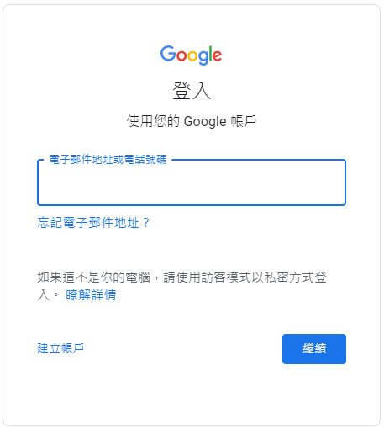
1.用CHROME瀏覽器
2.輸入www.google.com.tw
3.點選右上角"登入"
4.輸入"電子郵件帳號"後，點選"繼續"
身分 | 規則 | 範例 | 預設密碼
學生 | s+學號@gms.cust.edu.tw | s10714V022@gms.cust.edu.tw | 身份證字號

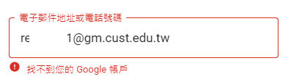
問題排除
若顯示找不到您的GOOGLE帳戶，請先確認填寫正確，
若正確則代表系統沒有您的信箱，
請於上班時間電洽本校電算中心(02)2782-1862轉分機173、172

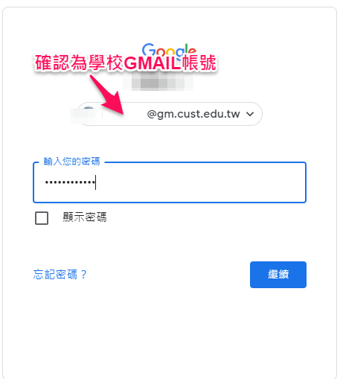
5.先確認顯示為學校的GMAIL帳號，輸入密碼後，點選"繼續"

問題排除
若密碼錯誤，請先確認填寫正確(學生預設為身分證字號)
若無法解決問題，請於上班時間電洽本校電算中心27821862轉分機173、172、或教學資源中心分機258、262。

6.右上方會出現圖示後完成登入作業

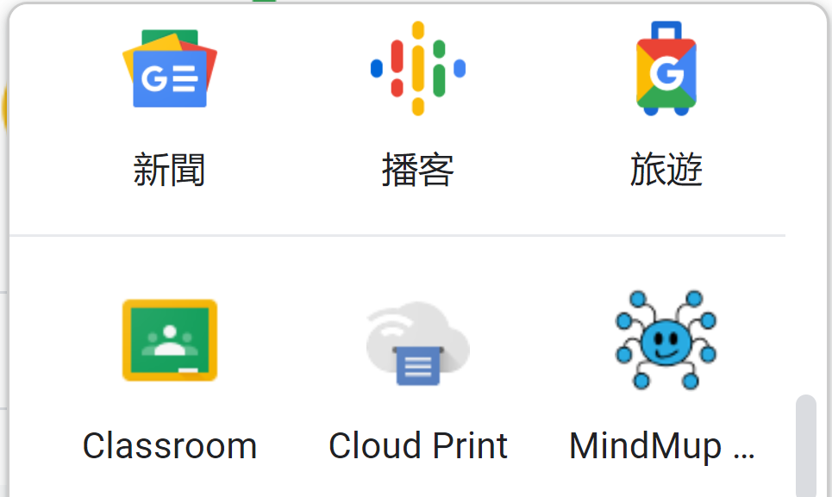
二、進入你的CLASSROOM教室
1.(接續前面操作)點選"點點"
2.在清單眾多軟體中用滑鼠點選”Classroom”
3.確認系統已經有開設課程"課程代號+課程名稱+授課教師"，
點選"課名文字"處，進入課程。
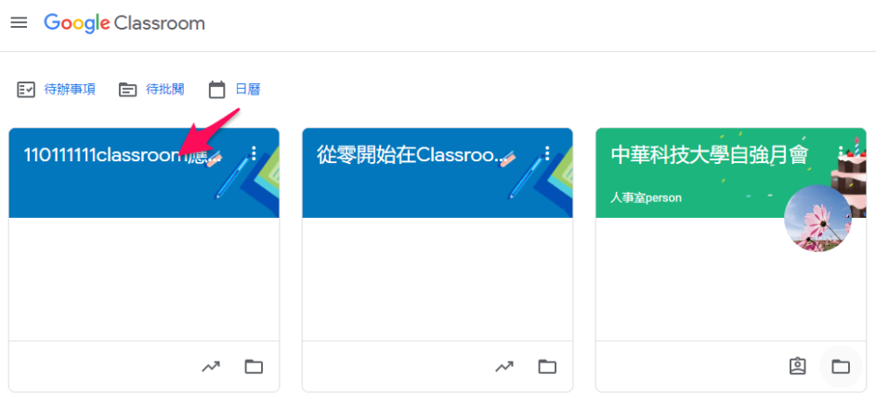
問題排除
若找不到您選修的課程，請先到資訊系統確認有您的課程資料，若有資料，
1.找的到授課教師，直接跟老師聯絡請他給你邀請連結或課程代碼
2.找不到授課教師，找班導協助找授課教師
三、加入班級教室-網址新增
1.進入要增加成員的CLASSROOM課程
請參照"二、進入你的CLASSROOM教室"說明。
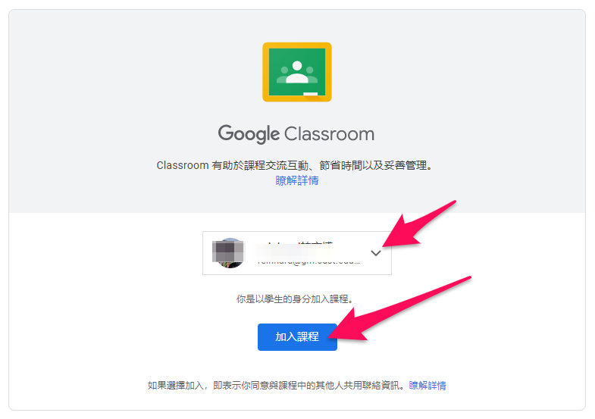
2.學生點選老師給的網址，學生要先確認為"學生學校GMAIL帳號"後，點選加入課程。
6.完成用網址連結加入方式

四、加入班級教室-代碼新增
1.進入CLASSROOM介面
請參照"二、進入你的CLASSROOM教室"說明。
2.同學在CLASSROOM介面右上角點選"+"號
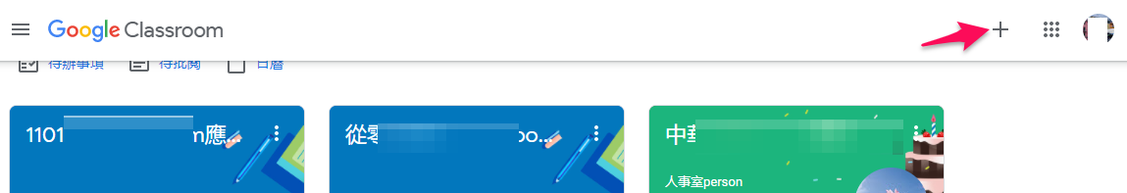
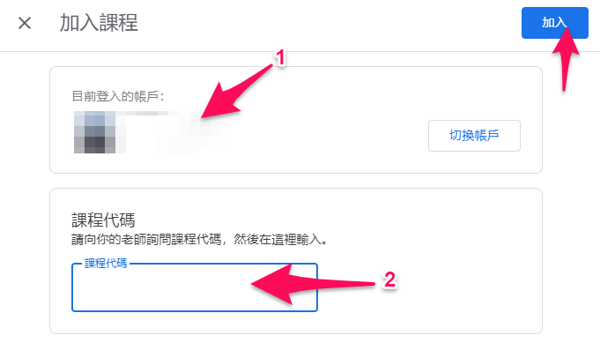
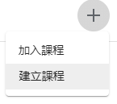
3.加入課程

4.貼入"課程代碼"，點選"加入”，完成代碼新增成員
務必確認帳戶為學校GMAIL帳號
五、同步線上教學-建議流程
1.進入CLASSROOM課程
請參照"二、進入你的CLASSROOM教室"說明。
2.到達要開始線上教學的時候，先到CLASSROOM教室。點選"MEET連結網址處"或是 ，啟動MEET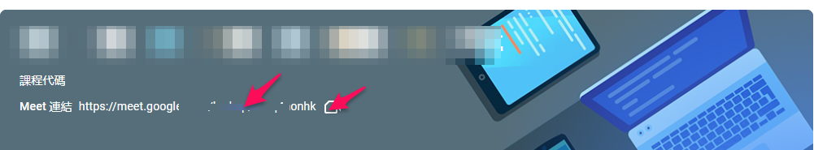

問題排除
1.以上方法一定要使用校園gmail帳號，不然不能登入教室。
2.若依照上面方法，找不到課程meet連結，請在跟授課老師聯絡詢問會議室網址（可能是班級line群）。，

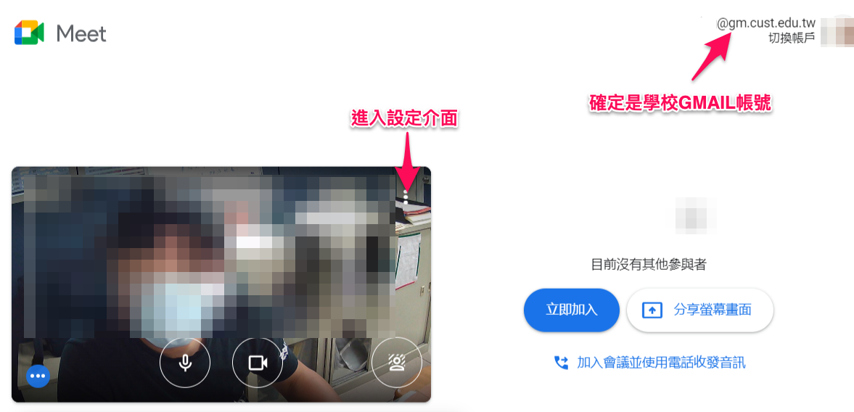
3.確認帳號為學生你的學校GMAIL帳號

4.點選三點點進入設定介面

5.點選"設定"

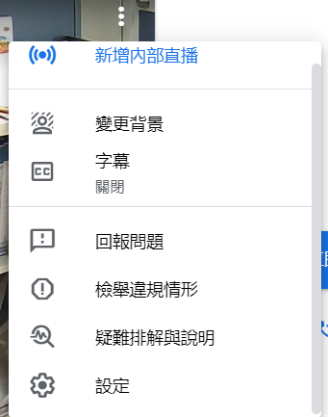

6.音訊設定，對麥克風說話，確定會隨聲音跳動。點選測試確定聽得到聲音。若不行請選擇其他麥克風試試。完成後點選右上角的叉叉

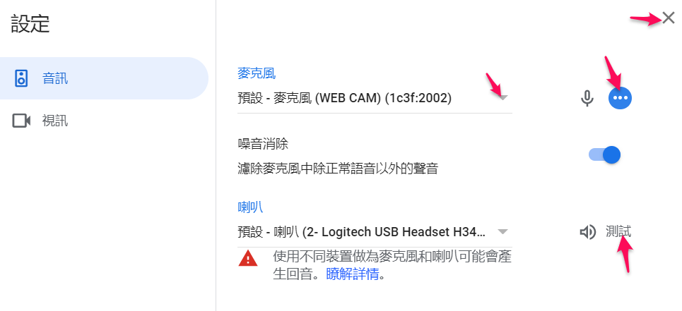

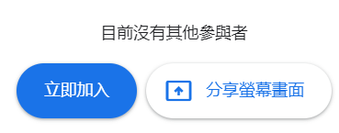
7.點選"立即加入"

8.配合教師進行學習活動，如開啟webcam，麥克風等等
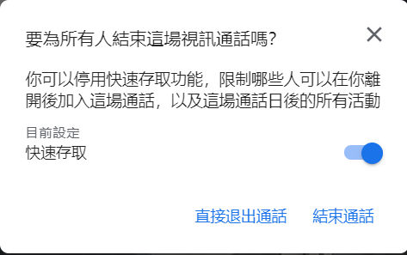
9.結束時點選下方掛斷

10.結束通話
不要選擇直接退出通話

建議事項
1.請使用學校配發的google mail登入 meet與classroom，常有問題都是因為誤用到自己私人的gmail。
2.盡量使用電腦利用chrome瀏覽器加入線上會議與觀看老師classroom課程。
3.使用手機請安裝APP
MEET
Android https://play.google.com/store/apps/details?id=com.google.android.apps.meetings&hl=zh-TW&o_ref=https%3A%2F%2Fwww.google.com%2F
IOS
https://apps.apple.com/app/hangouts-meet-by-google/id1013231476?l=zh-TW&o_ref=https%3A%2F%2Fwww.google.com%2F

Google Classroom
Android
https://play.google.com/store/apps/details?id=com.google.android.apps.classroom&hl=zh_TW&gl=US
IOS
https://apps.apple.com/tw/app/google-classroom/id924620788

